建设项目环境影响登记表
（试 行）

项 目 名 称：纸制品项目

建设单位（盖章）：阳江市民众家居用品有限公司

编制日期：二○一四年十一月
国家环境保护总局制
项目名称 | 纸制品项目
建设单位 | 阳江市民众家居用品有限公司
法人代表 | 曾昭卷 |  |  |  |  |  |  |  |  | 联系人 |  | 陈静
通讯地址 | 阳江市江城区二环路191号—106
联系电话 | 13902523366 |  |  | 传真 |  |  |  | 3353966 |  |  |  | 邮政编码 |  |  | 529500
建设地点 | 阳江市高新区福冈工业园高新三路路边
建设性质 | 新建√改扩建□技改□ |  |  |  |  |  | 行业类别及代码
占地面积（平方米） |  |  | 15347.92 |  |  | 使用面积（平方米） |  |  |  |  |  |  |  | 8772
总投资 （万元） |  |  | 800 |  |  | 环保投资（万元） |  |  |  |  | 30 |  |  | 投资比例 |  | 3.75%
投产日期 |  |  |  |  |  |  |  |  | 预计年工作日 |  |  |  |  | 270天
项目内容及规模：
一、建设规模及工程内容
1、建设规模
阳江市民众家居用品有限公司位于阳江市高新区福冈工业园高新三路西侧，总用地面积15347.92m²，实际规划用地面积14061.39m²，主要生产瓦楞纸箱，年产瓦楞纸箱50万m²。
2、工程内容
本项目主要建设内容包括：本项目厂区内建设A、B、C钢结构厂房3幢等，总建筑基底面积为5316m²，建筑面积为8772m²，厂区平面布置详见附图。各建筑物建设规模如下表。
各建（构）筑物一览表
阶段 | 名称 | 占地面积  （m²） | 建筑面积  （m²） | 层数 | 用途 | 结构
一期 | 车间A | 1728 | 3456 | 2 | 成品储存 | 钢架
一期 | 车间B | 1728 | 3456 | 2 | 纸箱车间 | 钢架
一期 | 车间C | 1860 | 1860 | 1 | 纸箱车间 | 钢架
合计 |  | 5316 | 8772

二、主要原辅材料
本项目年耗瓦楞纸板约60吨。

三、主要设备
主要设备清单一览表
序号 | 设备名称及型号 | 数量
1 | 切纸机 | 2台
2 | 开槽机 | 2台
3 | 钉机 | 2台
4 | 自动粘箱机 | 2台
5 | 啤机 | 3台

四、公共工程
给排水：本项目用水为城市自来水，年总用水量约为810t，主要为职工生活用水。生活污水经化粪池处理后进入工业区下水管网系统。
五、职工人数及生产时间
项目共有职工30人，全部在外面住宿，项目年生产时间270天。

二、原辅材料（包括名称、用量）及主要设施规格、数量（包括锅炉、发电机等）
主要建筑材料：钢材、水泥、砂、白灰、砖、排污管和装修材料等；施工期主要设备：挖掘机、装载机、搅拌机、切割机、卡车等。

三、水及能源消耗量
名称 |  | 消耗量 |  |  | 名称 |  |  |  |  |  |  |  | 消耗量
水（吨／年） |  | 810 |  |  | 燃油（吨／年） |  |  |  |  |  |  |  | 重油―― 轻油 ――
电（千瓦时／年） |  | 40000 |  |  | 燃气（标立方米／年） |  |  |  |  |  |  |  | ――
燃煤（吨／年） |  | ―― |  |  | 其它 |  |  |  |  |  |  |  | ――
四、废水（工业废水□、生活废水□）排水量及排放去向
项目施工和投入使用后产生的施工废水、生活污水经沉砂、化粪池厌氧处理后排入工业区集污管网，纳入福冈污水处理厂治理达标后排入漠阳江西干流。

五、周围环境简况（可附图说明）
项目位于高新区福冈工业园高新三路西侧，项目东侧为30米高新三路，西侧为8米道路及待建工业用地，南侧为金利华五金公司用地及25米科技一路，北侧为嘉嘉刀具公司用地及广东伟丰环保建材有限公司。项目四置详见下图。

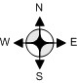
建设项目平面四置图
项目位置
嘉嘉刀具公司

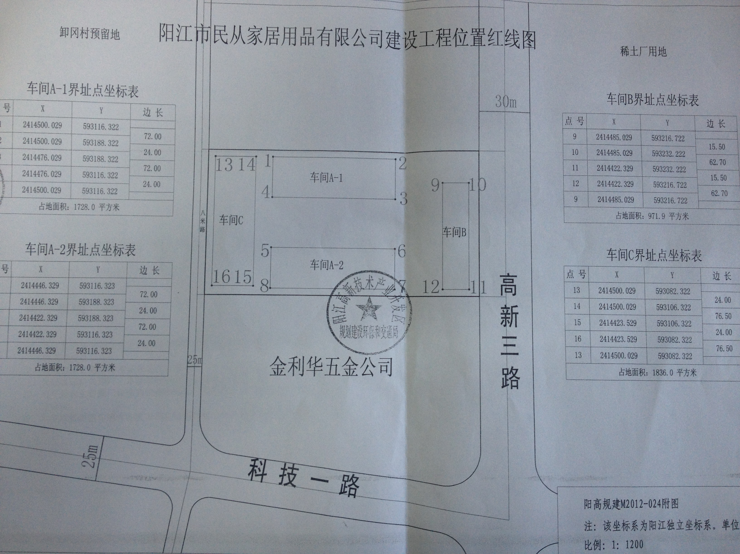

工艺流程简述（图示）

纸箱生产工艺流程：
分纸
印刷
开槽
钉箱
包装
购买纸板

主要产生污染环节：
一、施工期主要污染情况:
1、填土夯实：主要污染物是施工机械产生的噪声、施工过程中产生的粉尘和施工车辆排放的尾气。
2、钢架制作：主要污染物是噪声、废钢。
3、砖墙砌筑：主要污染物是搅拌机运行产生的噪声、扬尘，拌制砂浆时的砂浆水，碎砖和废砂浆等固废。
4、抹灰、贴面、油漆：主要污染物是搅拌机的噪声、废气，拌制砂浆时的砂浆水，废砂浆和废弃的涂料及包装桶等固废以及涂料使用过程中产生挥发的有机废气。因施工期短，挥发的有机废气量小，且呈面源排放模式，对周围环境的影响是暂时和局部的。
5、附属工程：主要污染物是施工机械产生的噪声、尾气，拌制砂浆时的砂浆水，废砂浆等。
二、项目营运期会造成污染的主要污染工序：
1. 废气污染工序：
项目生产过程中基本无废气产生。
2. 固废污染工序：
切纸时产生大量废纸边角料。
3. 噪声污染工序：
厂区内机械设备运转时产生的噪声，噪声强度为70—85dB（A）。
4. 废水污染工序：
项目有少量生活污水，经化粪池处理后排放，污水中主要污染物为COD、SS、NH₃-N。

营运期环境影响分析：
1、大气环境影响分析
项目在生产过程中基本无废气产生，对周围不会造成影响。
2、固体废物对环境的影响分析
本项目产生的固废主要是纸边角料、废次品及员工生活垃圾。
边角料、废次品产生量较多，可出售给有关企业综合利用，基本对环境无影响。
职工生活垃圾的产生量按0.5kg/人.日核算，则每年产生生活垃圾4.05 t/a，这些废弃物经环卫部门统一收集后运到垃圾场作填埋处理，不会对周围环境造成不良影响。
3、废水对环境影响分析
本项目投入运营后，基本无生产废水产生，项目废水主要来自员工产生的生活污水。这些废水排放情况如下：
本项目建成投入使用后，项目员工人数共30人，全部在外面住宿，员工生活用水标准按0.1m³/人.日计，则每天耗水约3m³，年工作日按270天算，排污系数取0.9，即新鲜水消耗量810t/a，生活污水排放量约729t/a。本项目选址在福冈污水处理厂的集水范围内，项目生活污水排入市政下水管网的主要污染物浓度执行广东省地方标准《水污染物排放限值》（DB44/26—2001）第二时段三级标准限值。
类比得，本项目产生的生活污水主要污染物浓度为：CODcr400mg/L ，BOD₅300mg/L ，SS200mg/L ，NH₃-N35mg/L；项目生活污水经三级化粪池厌氧处理后排放浓度：CODcr250mg/L ，BOD₅150mg/L，SS100mg/L ，NH₃-N28mg/L，则各污染物的排放量分别为0.79t/a，0.47t/a，0.32t/a，0.088t/a。项目废水中主要污染物的排放浓度均能满足广东省地方标准《水污染物排放限值》（DB44/26—2001）表4的三级标准限值。本项目所排放的生活污水经过福冈污水处理厂处理达标后排放，不会对纳污水体漠阳江西干流造成影响。
建议总量指标：CODcr浓度按250mg/L算，CODcr为0.18t/a；NH₃-N浓度按28mg/L算，NH₃-N为0.020t/a。
4、噪声环境影响分析
本项目噪声主要来自车间设备运行噪声，如打钉机、印刷机、风机等生产设备，厂区内机械设备运转时产生的噪声强度为70—85dB（A）。据类比监测，可达到国标《工业企业厂界环境噪声排放标准》（GB12348-2008）中的3类标准，即昼间65dB（A），夜间55dB（A），项目噪声对周围环境影响轻微。
结论与建议
一、施工期
1、施工阶段各种主要噪声源尽量安排在昼间非正常作息时间内进行，并尽量缩短施工工期。城市建筑施工期间施工场地产生的噪声应依照国标《建筑施工场界环境噪声排放标准》(GB12523-2011)中有关规定执行。
2、建议配备一些洒水工具，对施工场地及进出场地的路面洒水，保持场地的路面和空气具有一定湿度；在工地四周建设围墙和设置围膜隔开设施等，避开在大风情况进行扬尘量大的施工作业。
3、应在工地四周设置集水沟和沉淀池，工地冲洗水及泥浆水收集后，经多级沉淀池处理后，方可排入地下管道。
4、加强物料和余泥渣土的管理，减少运输过程散落，余泥渣土应在合法的受纳点弃置。
二、营运期
1、项目在生产过程中基本无废气产生，对周围环境无影响。
2、本项目产生的纸边角料、废次品可回收再利用，生活垃圾经环卫部门统一收集后处理，项目产生的固体废物对环境影响轻微。
3、项目产生的生活污水经三级厌氧处理后直接排入市政下水道。由于本项目所在区域排放的污水在阳江高新区福冈工业园区污水处理厂集水范围内，生活污水可达到广东省地方标准《水污染物排放限值》（DB44/26—2001）表4三级标准限值要求，对纳污水体影响轻微。
4、本项目排放的机械噪声可满足《工业企业厂界环境噪声排放标准》（GB12348-2008）3类标准限值要求。
三、建议
1、厂方应加强环境保护意识，在项目实施后，制定设施操作运行规程，强化环境管理。
2、应定期向当地环保部门申报排污状况，并接受其依法监督与管理。
综上所述，本项目符合国家产业政策，项目建设符合清洁生产原则，项目只要在建设中和建成后切实加强环保管理，从环保角度来看，本项目是可行的。

二○一四年十一月十日

建设项目地理位置图
项目位置
■
